Vows&Veils
Web aplikacija za salon venčanica

Vizija sistema
Verzija 1.0
Pregled izmena
Datum | Verzija | Opis | Autor
07.11.2024 | 1.0 | Inicijalna verzija | Almina

Sadržaj
1. Cilj dokumenta 4
2. Opseg dokumenta 4
3. Reference 4
4. Pregled slučajeva korišćenja 4
5. Profili korisnika 6
5.1 Neregistrovani korisnik 6
5.2 Registrovani korisnik 6
5.3 Administrator 6
6. Opis slučajeva korišćenja 6
6.1 Registrovanje na sistem 6
6.2 Pregled ocena venčanica 7
6.3 Pregled kolekcije venčanica 7
6.4 Prijavljivanje na sistem 8
6.5 Promena imena korisnika 8
6.6 Promena prezimena korisnika 9
6.7 Promena visine korisnika 9
6.8 Promena težine korisnika 10
6.9 Dodavanje venčanica u listu omiljenih 10
6.10 Uklnanje venčanica iz listeomilje 11
6.11 Pretraga po tipu "Maxi" 12
6.12 Pretrega po tipu "Mini" 13
6.13 Pretraga po tipu "Midi" 14
6.14 Zakazivanje termina za iznajmljivanje venčanica 15
6.15 Upravljanje ocenama venčanica 15
6.16 Dodavanje venčanica 16
6.17 Uklanjanje venčanica 17

7. Dodatni zahtevi 19
7.1 Funkcionalnost 19
7.2 Upotrebivost 19
7.3 Pouzdanost 19
7.4 Performanse 19
7.5 Podrška i održavanje 19
7.6 Ograničenja 19

Specifikacija zahteva

Cilj dokumenta
Cilj ovog dokumenta je definisanje zahteva visokog nivoa Vows&Veils web aplikacije u pogledu potreba krajnjih korisnika.

Opseg dokumenta
Dokument se odnosi na Vows&Veils web aplikaciju koja će biti razvijen od strane Zero Mate-a. Vows&Veils predstavlja skraćenicu za web aplikaciju salona venčanica. Namena sistema je efikasno prezentovanje, kreiranje i održavanje sadržaja vezanog za rad jednog salona venčanica.

Reference
Spisak korišćene literature:
- Vows&Veils – Definicija projekta, ZM- Vows&Veils -01, V1.0, 2024, Zero Mate.
- Vows&Veils – Planirani raspored aktivnosti na projektu, V1.0, 2024, Zero Mate.
- Vows&Veils – Plan realizacije projekta, V1.0, 2024, Zero Mate.
- Vows&Veils – Vizija sistema, V1.0, 2024, Zero Mate.

Pregled slučajeva korišćenja
Osnovni UML dijagram koji prikazuje korisnike i slučajeve korišćenja Vows&Veils portala prikazan je na
sledećoj slici.
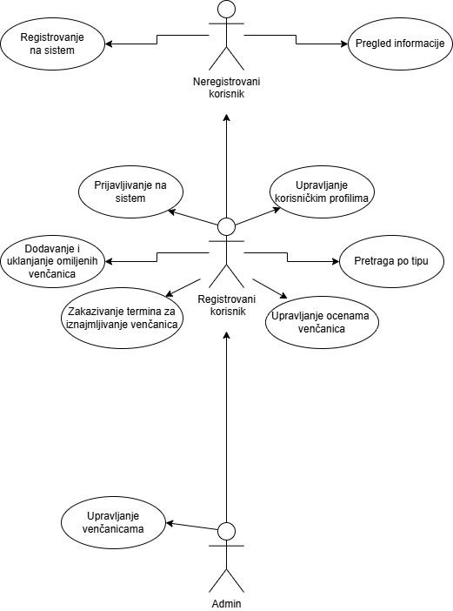

Slučajevi korišćenja pregled informacija, upravljanje korisničkim profilima, pretraga po tipu, dodavanje i uklanjanje venčanica, upravljanje venčanicama obuhvataju složenije radnje koje se mogu razložiti dalje razložiti na pojedinačne slučajeve korišćenja.
Detaljni UML dijagram za slučaj korišćenja pregled informacija je prikazan na sledećoj slici:
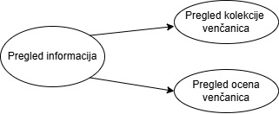
Detaljni UML dijagram za slučaj upravljanje korisničkim profilima je prikazan na sledećoj slici:
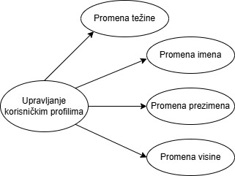

Detaljni UML dijagram za slučaj korišćenja pretraga po tipu je prikazan na sledećoj slici:

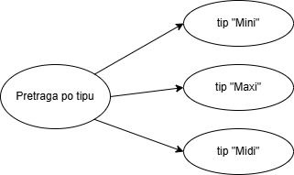
Detaljni UML dijagram za slučaj korišćenja dodavanje i uklanjanje omiljenih venčanica je prikazan na sledećoj slici:
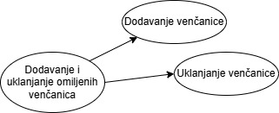

Detaljni UML dijagram za slučaj korišćenja upravljanje venčanicama je prikazan na sledećoj slici:

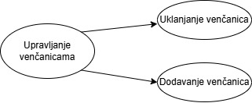

Profili korisnika
Identifikovani su sledeći profili korisnika web aplikacije Vows&Veils:

Neregistrovani korisnik
- Može pretraživati venčanice, može izvršiti registraciju i pregled ocena objava (venčanica) i fotografija registrovanih korisnika u iznajmljenim venčanicama, ali ne može zakazati termin za probu, ne može formirati listu omiljenih venčanica i ne može vršiti ocenjivanje venčanica ili postavljati lične fotografije u venčanici.

Registrovani korisnik
- Može pretraživati venčanice, može zakazati probu, kreirati listu omiljenih venčanica i oceniti venčanice koje je prethodno iznajmio i uz ocenu može postaviti lične fotografije u venčanici.

Administrator

Ima pristup za odobravanje ili odbijanje termina registrovanih korisnika i uklanjanje ili dodavanje novih venčanica.

Opis slučajeva korišćenja

Registrovanje na sistem
Kratak opis:
Omogućava korisnicima da kreiraju nalog popunjavanjem registracione forme.
Akteri:
Neregistrovani korisnik.
Preduslovi:
Korisnik nije registrovan na sistem.
Osnovni tok:
- Korisnik bira opciju za registraciju.
- Prikazuje se forma za registraciju.
- Korisnik unosi potrebne podatke: ime, prezime, email i lozinku.
- Sistem potvrđuje ispravnost unetih podataka i kreira korisnički nalog.
- Korisnik dobija obaveštenje o uspešnoj registraciji i mogućnosti prijave na sistem.
Izuzeci:
Ukoliko forma nije u celosti popunjena, ili uneti podaci nisu validni ili korisnik sa unetim emailom već postoji u bazi podataka, sistem prikazuje odgovarajuću poruku o grešci i traži ispravku podataka.
Posledice:
Korisnik postaje registrovani korisnik sistema.
Dijagram sekvence:
...

Pregled ocena venčanica
Kratak opis:
Omogućava korisnicima da pregledaju ocene i fotografije za venčanice koje su ostavili registrovani korisnici.
Akteri:
Neregistrovani korisnik
- Registrovani korisnik
Preduslovi:
- U sistemu postoje venčanice sa unetim ocenama i fotografijama.
Osnovni tok:
  - Korisnik otvara stranicu za pregled venčanica.
  - Korisnik bira venčanicu iz liste dostupnih venčanica.
  - Korisnik pregleda ocene i fotografije za izabranu venčanicu.
Izuzeci:
Nema.
Posledice:
Korisnik dobija uvid u ocene i fotografije koji mogu pomoći u donošenju odluke o izboru venčanice.

Pregled kolekcije venčanica
Kratak opis:
Omogućava korisnicima pregled kolekcija venčanica sa detaljima poput tipa, cene i dostupnosti.
Akteri:
  - Neregistrovani korisnik
  - Registrovani korisnik
Preduslovi:
- Podaci o venčanicama su uneti u sistem.
Osnovni tok:
- Korisnik otvara stranicu za pregled venčanica.
- Sistem prikazuje listu venčanica sa osnovnim informacijama.
- Korisnik bira određenu venčanicu za detaljan pregled.
- Sistem prikazuje slike, opis, ocene i fotografije za izabranu venčanicu.
Izuzeci:
Ako nema dostupnih venčanica, sistem prikazuje poruku „Nema dostupnih venčanica.“
Posledice:
Korisnik može pregledati venčanice i odlučiti da nastavi pretragu ili registraciju.
Dijagram sekvence:
…

Prijavljivanje na sistem

Kratak opis:
Omogućava registrovanim korisnicima da pristupe svom nalogu unosom emaila i lozinke.
Akteri:
  - Registrovani korisnik
Osnovni tok:
- Korisnik otvara stranicu za prijavu.
- Korisnik unosi email i lozinku.
- Sistem proverava validnost unetih podataka.
- Ako su podaci ispravni, korisnik uspešno ulazi u sistem.
Izuzeci:
- Ako podaci nisu tačni, sistem prikazuje poruku o grešci.
Posledice:
Korisnik dobija pristup svom nalogu i funkcionalnostima sistema.
Dijagram sekvence:
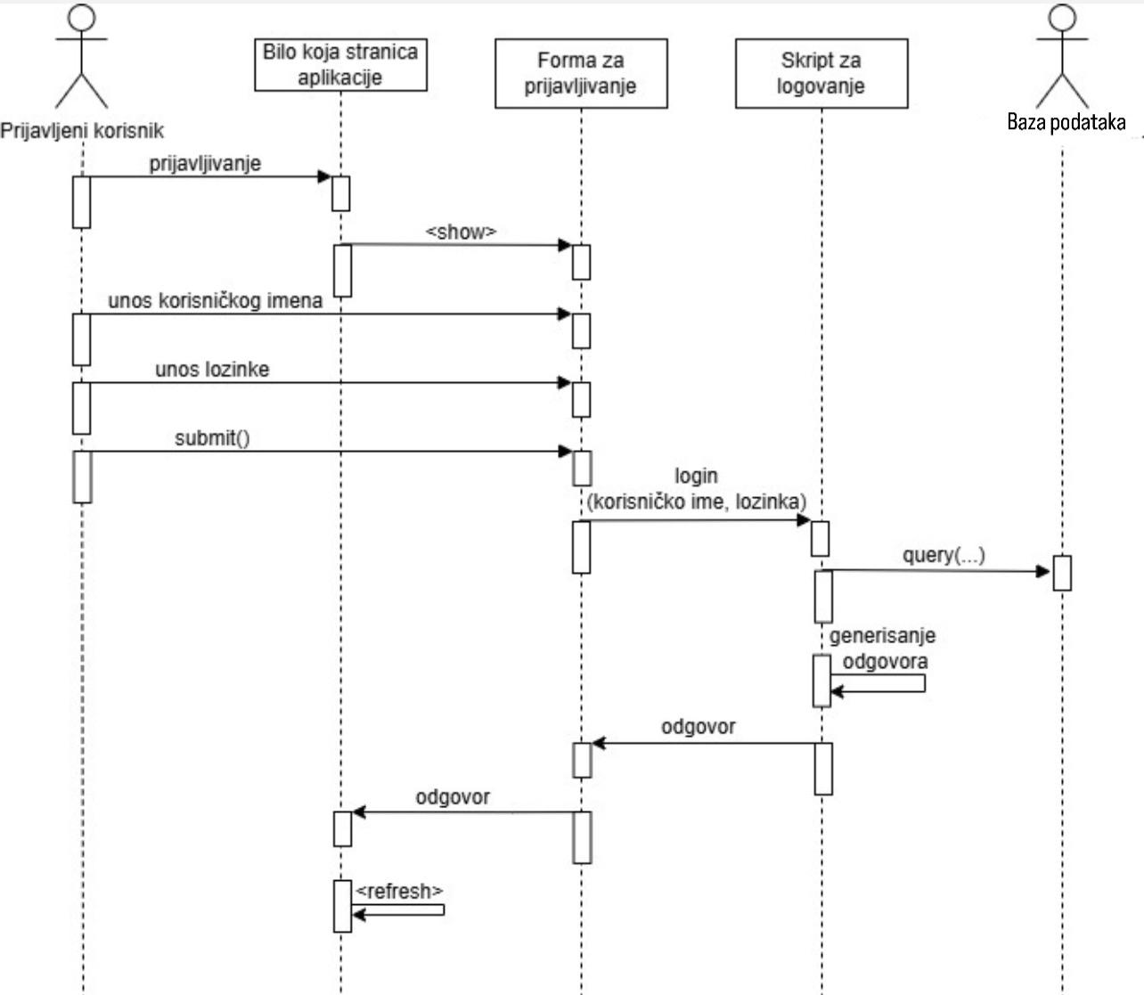

Promena imena korisnika
Kratak opis:
Omogućava registrovanim korisnicima da promene ime prikazano na njihovom profilu.
Akteri:
- Registrovani korisnik
Osnovni tok:
- Korisnik otvara stranicu za uređivanje profila.
- Sistem prikazuje trenutne podatke korisnika, uključujući ime.
- Korisnik menja ime u polju za unos.
- Korisnik potvrđuje izmenu klikom na dugme „Sačuvaj“.
- Sistem čuva promenu i prikazuje poruku o uspešnoj izmeni.
Izuzeci:
- Ako polje za ime ostane prazno, sistem prikazuje poruku „Ime ne može biti prazno.“
Posledice:
Ime korisnika se ažurira i prikazuje na profilu.
Dijagram sekvence:
...

Promena prezimena korisnika
Kratak opis:
Omogućava registrovanim korisnicima da promene prezime prikazano na njihovom profilu.
Akteri:
- Registrovani korisnik
Osnovni tok:
- Korisnik otvara stranicu za uređivanje profila.
- Sistem prikazuje trenutne podatke korisnika, uključujući prezime.
- Korisnik menja preime u polju za unos.
- Korisnik potvrđuje izmenu klikom na dugme „Sačuvaj“.
- Sistem čuva promenu i prikazuje poruku o uspešnoj izmeni.
Izuzeci:
- Ako polje za ime ostane prazno, sistem prikazuje poruku „Prezime ne može biti prazno.“
Posledice:
Prezime korisnika se ažurira i prikazuje na profilu.
Dijagram sekvence:
...

Promena visine korisnika
Kratak opis:
Omogućava registrovanim korisnicima da promene visinu prikazano na njihovom profilu.
Akteri:
- Registrovani korisnik
Osnovni tok:
- Korisnik otvara stranicu za uređivanje profila.
- Sistem prikazuje trenutne podatke korisnika, uključujući visinu.
- Korisnik menja visinu u polju za unos.
- Korisnik potvrđuje izmenu klikom na dugme „Sačuvaj“.
- Sistem čuva promenu i prikazuje poruku o uspešnoj izmeni.
Izuzeci:
- Ako korisnik unese nevalidnu vrednost (npr. slovo ili broj van opsega 50-250 cm), sistem prikazuje poruku „Unesite validnu visinu u cm.“
Posledice:
Visina se ažurira i prikazuje na profile.
Dijagram sekvence:
...

Promena težine korisnika
Kratak opis:
Omogućava registrovanim korisnicima da promene težinu prikazano na njihovom profilu.
Akteri:
- Registrovani korisnik
Osnovni tok:
  - Korisnik otvara stranicu za uređivanje profila.
  - Sistem prikazuje trenutne podatke korisnika, uključujući težinu.
  - Korisnik menja težinu u polju za unos.
  - Korisnik potvrđuje izmenu klikom na dugme „Sačuvaj“.
  - Sistem čuva promenu i prikazuje poruku o uspešnoj izmeni.
Izuzeci:
- Ako polje za težinu ostane prazno, sistem prikazuje poruku „Težina ne može biti prazno.“
Posledice:
Težina se ažurira i prikazuje na profilu.
Dijagram sekvence:
...

Dodavanje venčanica u listu omiljenih
Kratak opis:
Omogućava registrovanim korisnicima da dodaju venčanice u svoju listu omiljenih.
Akteri:
- Registrovani korisnik
Osnovni tok:
  - Korisnik otvara stranicu sa listom venčanica.
  - Korisnik pronalazi željenu venčanicu.
  - Klikne na dugme „Dodaj u omiljene“ pored venčanice.
  - Sistem dodaje venčanicu u korisnikovu listu omiljenih i prikazuje poruku o uspešnom dodavanju.
Izuzeci:
- Ako venčanica već postoji na listi omiljenih, sistem prikazuje poruku „Venčanica je već dodata u listu omiljenih.“
Posledice:
Venčanica se dodaje u korisnikovu listu omiljenih i postaje dostupna za pregled na korisničkom profilu.
Dijagram sekvence:
…

Uklanjanje venčanica iz liste omiljenih
Kratak opis:
Omogućava registrovanim korisnicima da uklone venčanice iz svoje liste omiljenih.
Akteri:
- Registrovani korisnik
Osnovni tok:
  - Korisnik otvara svoj profil i pregled liste omiljenih venčanica.
  - Korisnik pronalazi venčanicu koju želi ukloniti.
  - Klikne na dugme „Ukloni iz omiljenih“ pored venčanice.
  - Sistem uklanja venčanicu iz liste omiljenih i prikazuje poruku o uspešnom uklanjanju.
Izuzeci:
Ako venčanica ne postoji na listi omiljenih, sistem prikazuje poruku „Venčanica nije na listi omiljenih.“
Posledice:
Venčanica se uklanja iz korisnikove liste omiljenih i postaje nedostupna za pregled na korisničkom profilu.
Dijagram sekvence:

Akteri:
  - Neregistrovani korisnik
  - Registrovani korisnik
Osnovni tok:
- Korisnik otvara stranicu za pregled venčanica.
- Korisnik bira opciju "Maxi" u filteru za tip venčanice.
- Sistem prikazuje listu svih venčanica tipa "Maxi."
Izuzeci:
Ako nema venčanica tipa "Maxi," sistem prikazuje poruku „Nema dostupnih venčanica tipa Maxi.“
Posledice:
Korisnik dobija listu venčanica tipa "Maxi" i može pregledati ili izabrati željenu venčanicu.
Dijagram sekvence:
…

Pretraga po tipu “Maxi”
Kratak opis
Omogućava korisnicima da filtriraju venčanice koje pripadaju tipu "Maxi".
Akteri:
  - Neregistrovani korisnik
  - Registrovani korisnik
Osnovni tok:
- Korisnik otvara stranicu za pregled venčanica.
- Korisnik bira opciju "Maxi" u filteru za tip venčanice.
- Sistem prikazuje listu svih venčanica tipa "Maxi".
Izuzeci:
- Ako nema venčanica tipa "Midi" sistem prikazuje poruku „Nema dostupnih venčanica tipa Maxi“.
Posledice:
Korisnik dobija listu venčanica tipa "Maxi" i može pregledati ili izabrati željenu venčanicu.
Dijagram sekvence:
…

Pretraga po tipu “Midi”
Kratak opis
Omogućava korisnicima da filtriraju venčanice koje pripadaju tipu "Midi".
Akteri:
  - Neregistrovani korisnik
  - Registrovani korisnik
Osnovni tok:
1.Korisnik otvara stranicu za pregled venčanica.
2.Korisnik bira opciju "Midi" u filteru za tip venčanice.
3.Sistem prikazuje listu svih venčanica tipa "Midi".
Izuzeci:
Ako nema venčanica tipa "Midi" sistem prikazuje poruku „Nema dostupnih venčanica tipa Midi“.
Posledice:
Korisnik dobija listu venčanica tipa "Midi" i može pregledati ili izabrati željenu venčanicu.
Dijagram sekvence:
…

Pregled po tipu „Mini“
Kratak opis:
Omogućava korisnicima da filtriraju venčanice koje pripadaju tipu "Mini".
Akteri:
  - Neregistrovani korisnik
  - Registrovani korisnik
Osnovni tok:
- Korisnik otvara stranicu za pregled venčanica.
- Korisnik bira opciju "Mini" u filteru za tip venčanice.
- Sistem prikazuje listu svih venčanica tipa "Mini".
Izuzeci:
Ako nema venčanica tipa "Mini" sistem prikazuje poruku „Nema dostupnih venčanica tipa Midi“.
Posledice:
Korisnik dobija listu venčanica tipa "Mini" i može pregledati ili izabrati željenu venčanicu.
Dijagram sekvence:
…

Zakazivanje termina za iznajmljivanje venčanica
Kratak opis:
Omogućava registrovanim korisnicima da zakažu termin za probu i iznajmljivanje venčanice.
Akteri:
Registrovani korisnik
Preduslovi:
- Korisnik je prijavljen na sistem.
- Venčanica je dostupna za iznajmljivanje.
Osnovni tok:
- Korisnik otvara stranicu sa detaljima o venčanici.
- Korisnik bira opciju „Zakaži termin.“
- Sistem prikazuje formu za unos termina (datum i vreme).
- Korisnik popunjava formu i potvrđuje unos.
- Sistem proverava dostupnost venčanice u izabranom terminu.
- Ako je termin slobodan, sistem čuva rezervaciju u bazi podataka.
- Sistem prikazuje poruku o uspešnom zakazivanju termina.
Izuzeci:
- Ako termin nije slobodan, sistem prikazuje poruku: „Termin nije dostupan. Molimo izaberite drugi datum ili vreme.“
Posledice:
Termin za iznajmljivanje venčanice je rezervisan i sačuvan u sistemu.
Dijagram sekvence:
...

Upravljanje ocenama vencanica
Kratak opis:
Omogućava registrovanim korisnicima da daju ocene venčanica koje su prethodno iznajmili.
Akteri:
Registrovani korisnik
Preduslovi:
Korisnik je prijavljen na sistem.
Korisnik je prethodno iznajmio venčanicu.
Osnovni tok:
- Korisnik otvara stranicu sa listom vencanicom koju je prethodno iznajmio.
- Sistem prikazuje formu za unos ili izmenu ocene (opseg od 1 do 5) i fotografije.
Izuzeci:
- Ako ocena nije u opsegu 1-5, sistem prikazuje poruku: „Ocena mora biti između 1 i 5.“
- Ako korisnik pokuša da oceni venčanicu koju nije iznajmio, sistem prikazuje poruku: „Venčanicu možete oceniti samo nakon iznajmljivanja.“
Posledice:
- Ocena i komentar se čuvaju u sistemu.
- Ocena venčanice se ažurira i postaje dostupna svim korisnicima za pregled.
Dijagram sekvence:
...

Dodavanje venčanica
Kratak opis:
Omogućava administratorima da dodaju nove venčanice u sistem.
Akteri:
- Administrator
Osnovni tok:
  - Administrator otvara stranicu za upravljanje venčanicama.
  - Administrator klikne na opciju „Dodaj venčanicu“.
  - Prikazuje se forma za unos podataka o venčanici (npr. naziv, tip, cena, slike).
  - Administrator popunjava formu i potvrđuje unos klikom na dugme „Sačuvaj“.
  - Sistem validira podatke i čuva novu venčanicu u bazi podataka.
  - Sistem prikazuje poruku o uspešnom dodavanju venčanice.
Izuzeci:
Nema.
Posledice:
Nova venčanica se dodaje u ponudu i postaje dostupna za pregled i rezervaciju korisnicima.
Dijagram sekvence:
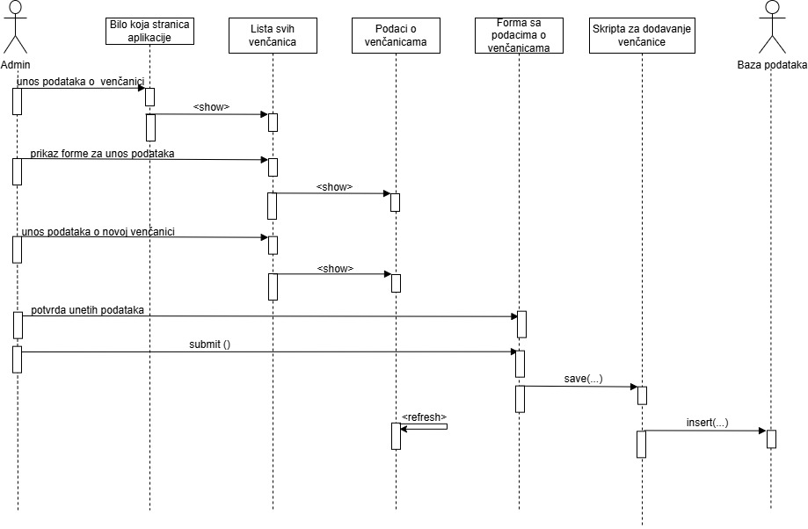

Uklanjanje venčanica
Kratak opis:
Omogućava administratorima da uklone venčanice iz ponude.
Akteri:
- Administrator
Osnovni tok:
- Administrator otvara stranicu za upravljanje venčanicama.
- Administrator pronalazi venčanicu koju želi ukloniti iz ponude.
- Klikne na opciju „Ukloni“ pored izabrane venčanice.
Izuzeci:
- Ako venčanica nije pronađena, sistem prikazuje poruku „Venčanica ne postoji u ponudi.“
- Ako venčanica ima aktivnu rezervaciju, sistem prikazuje poruku „Venčanica ne može biti uklonjena dok ima aktivne rezervacije.“
Posledice:
Venčanica se uklanja iz ponude i više nije dostupna korisnicima za pregled ili rezervaciju.
Dijagram sekvence:
…

Dodatni zahtevi

Funkcionalnost
U ovom odeljku su specificirani funkcionalni zahtevi koji su zajednički za više slučajeva korišćenja.
Vows&Veils veb aplikacija ne zahteva nikakve dodatne funkcionalnosti.

Upotrebivost
U ovom odeljku su specificirani zahtevi koji su vezani za, ili utiču na upotrebivosti sistema koji se razvija.
Korisnički interfejs prilagođen korisniku:
Korisnički interfejs Vows&Veils veb aplikacije će biti dizajniran tako da bude omogućeno jednostavno i intuitivno korišćenje bez potrebe za organizovanjem dodatne obuke.

Pouzdanost
U ovom odeljku su specificirani zahtevi u pogledu pouzdanosti sistema koji se razvija.
Dostupnost:
Vows&Veils portal će biti dostupan 24 časa dnevno, 7 dana u nedelji. Vreme kada portal nije dostupan ne sme da pređe 10%.
Srednje vreme između otkaza:
Srednje vreme između dva sukcesivna otkaza ne sme da padne ispod 120 sati.

Performanse
U ovom odeljku su specificirani zahtevi koji definišu željene performanse sistema koji se razvija.
Broj korisnika koji simultano pristupaju:
Sistem će da podrži do 1000 simultanih pristupa korisnika portalu.
Vreme odziva za pristup bazi podataka:
Vreme potrebno za pristupanje bazi podataka u cilju izvršenje nekog upita ne sme da veće od 5 sekundi.

Podrška i održavanje
U ovom odeljku su specificirani zahtevi koji treba da poboljšaju stepen podrške i mogućnost održavanja sistema koji se razvija.
Vows&Veils web aplikacija ne zahteva posebnu podršku i održavanje.

Ograničenja
U ovom odeljku su specificirana ograničenja kojih se treba pridržavati pri projektovanju sistema koji se razvija.
Hardverska platforma:
Klijentski deo sistema treba da ima mogućnost izvršavanja na bilo kom PC računaru sa minimum Pentium II procesorom i 128 MB RAM memorije.
Serverski deo sistema će raditi na PC računaru sa procesorom Pentium IV i 1GB RAM memorije.
Tipovi Web čitača:
Klijentski deo Vows&Veils veb aplikacije će biti optimizovan za sledeće Web čitače: Internet Explorer 6.0 i noviji, Opera 8.0 i noviji, kao i Firefox (Mozilla).

